Как выбрать развивающие игры для

ребёнка.

Логические игры для самых маленьких не должны быть мудрёными. Выбирайте самые простые из них, а убедившись, что малыш хорошо справляется, постепенно усложняйте задания игр для детей на логику.

- матрёшки и пирамидки с убывающим размером стаканчиков.

Играя в них, ребёнок учится различать формы и размеры предметов. Научите его складывать матрёшку или пирамидку, расставлять их элементы по росту.

Когда ребёнок начнёт хорошо справляться, предложите ему строить башню из стаканчиков

кубиков, располагая их в порядке убывания.

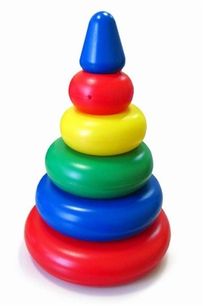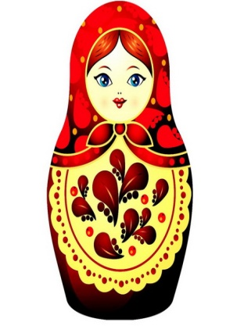

- понятие много-мало, больше меньше усваиваются с помощью игр с одинаковыми и похожими предметами: кубиками, фруктами, машинками и т.д.

В два года большинство детей умеет считать до двух, то есть различает понятие один и два, что также используется в занятиях с предметами.

- загадки в самом простом виде, без сложных оборотов и рифм.

Загадки описания можно придумать самим, например: зелёная, высокая, с иголками,

росла в лесу, а теперь Саша её шарами украсил, что это?

Или пушистый, с хвостиком и

коготками, ловит мышей, мяукает

кто это? Через некоторое время

малыш и сам начнёт с азартом

придумывать такие загадки.

- игры дома для памяти и внимания;

Умение концентрировать внимание у ребёнка двух лет ограничивается всего 10 минутами, но даже это время удерживать интерес ребёнка

Бывает не просто. Чтобы тренировать это качество, подойдут все виды логических игр, предложенных выше. Кроме того, достижению этой цели способствуют игры: найди отличая на картинках.

Угадай предмет по описанию, Найди спрятанный предмет.

Умение концентрировать слух – немало важное умение для малыша, которое непременно нужно развивать в играх для детей, чтобы укрепить слуховую память, можно просто класть внутрь коробки предметы, трясти коробку

и прислушиваться к звукам, которые они издают.

Заинтересует ребёнка и такая игра.

Спрячьте любую поющую игрушку в комнате и включите её: пусть ребёнок найдёт источник знакомых звуков самостоятельно.

Подвижные игры для детей двух лет:

В домашних играх используют один или несколько небольших мячей: взрослый и ребёнок садятся друг напротив друга и пускают мячи на полу. Можно поставить корзину и предложить бросать мяч, стараясь попасть в неё. Постепенно задача усложняется увеличением расстояния между ребёнком и корзиной. Подобным образом научите ребёнка бросать в цель небольшие и лёгкие предметы.

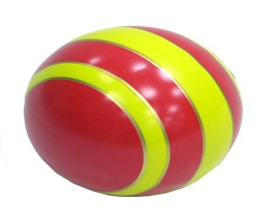

Существуем масса весёлых игр на улице. Положите две палки

параллельно друг другу. Объясните малышу, что пространство между палочками река, и предложите ему перепрыгивать с одного берега на другой. Расстояние между берегами можно увеличивать, разрешая малышу перепрыгивать на другую сторону реки с разбега.

Порадует кроху и игра кочки:

Возьмите на прогулку несколько бумажных одноразовых тарелок и бросайте на земле их так, чтобы малыш смог перепрыгивать с одной кочки на другую. Объясните ему, что нужно перебраться, чтобы спасти куклу, которую посадили на траву в конце пути. Эти игры учат балансированию, ловкости, развивают выносливость.

Играйте со своими

детьми!

**Муниципального бюджетного дошкольного**

**образовательного учреждения детского сада**

**комбинированного вида № 30**

**ст. Воздвиженской**

**«Поговори со мною**

**Мама»**

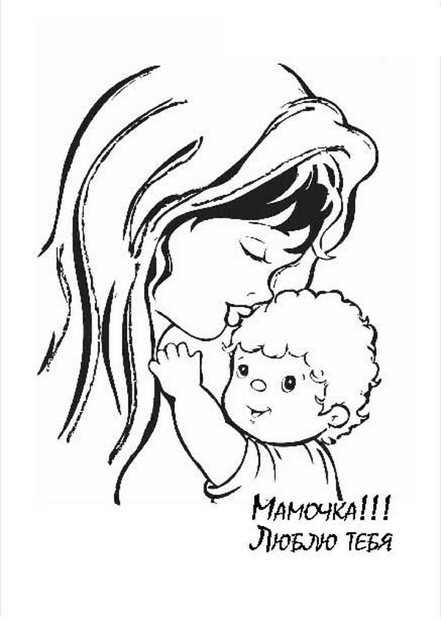

**Составила:** воспитатель

В.П. Илюхина

2015г.